**Содержание**

1. Разработка базы данных 1

2. Разработка интернет-магазина 3

3. Разработка панели управления интернет-магазином 6

4. Диаграмма вариантов использования 9

5. Работа клиента с сайтом 10

6. Работа администратора с сайтом 18

## Разработка базы данных

Разработанная база данных состоит из 6 таблиц:

1. products – хранит в себе продукты, представленные в интернет-магазине. Содержит следующие поля:
   * productID – идентификационный номер продукта.
   * productImage – картинка продукта.
   * productTitle – название продукта.
   * productCategory – код категории продукта.
   * productDescription – описание продукта.
   * productMaterial – материал из которого сделан продукт.
   * productPrice – цена продукта.
   * productViews – количество просмотров продукта.
   * productVisible – видимость продукта.
2. categories – хранит в себе категории продуктов, представленные в интернет-магазине. Содержит следующие поля:
   * categoryID – идентификационный номер категории.
   * categoryName – название категории.
3. clients – хранит в себе информацию о клиентах интернет-магазина. Содержит следующие поля:
   * clientID – идентификационный номер клиента.
   * clientName – имя клиента.
   * clientSurname – фамилия клиента.
   * clientPhone – телефон клиента.
   * clientMail – почта клиента.
4. orders – хранит в себе информацию о заказах интернет-магазина. Содержит следующие поля:
   * orderID – идентификационный номер заказа.
   * orderClient – код клиента, сделавшего заказ.
   * orderDate – дата заказа.
   * orderAddress – адрес заказа.
   * orderComment – комментарий заказа.
   * orderHash – хэш-номер для поиска заказа.
5. products_orders – хранит в себе информацию о товарах в заказе интернет-магазина. Содержит следующие поля:
   * id – идентификационный номер продукта.
   * orderID – код заказа, к которому принадлежит продукт.
   * productTitle – название продукта.
   * productCount – количество.
   * productPrice – цена продукта.
6. admins – хранит в себе информацию об администраторах для входа в панель управления. Содержит следующие поля:
   * adminID – идентификационный номер администратора.
   * adminLogin – логин администратора.
   * adminPassword – пароль администратора в зашифрованном виде.

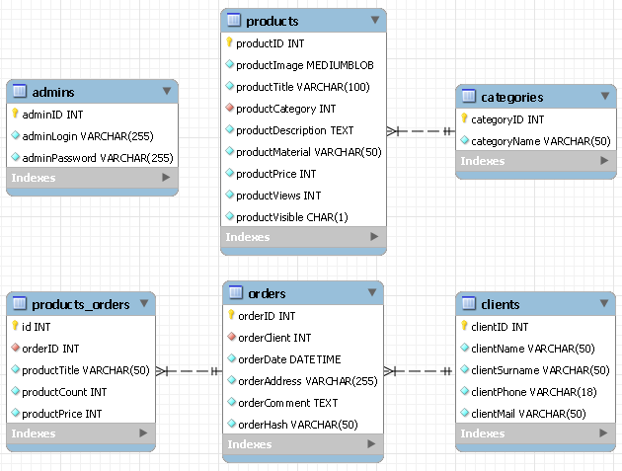 Рис.1. Структура базы данных

## Разработка интернет-магазина

Интернет-магазин состоит из 5 страниц, представленных в таблице.

Таблица 2.1.

Страницы интернет-магазина

|  |  |
| --- | --- |
| **Наименование** | **Описание** |
| Главная страница | Содержит приветствие и описание интернет-магазина. |
| Страница «Каталог» | Содержит товары, представленные в интернет-магазине. |
| Страница поиска | Выводит товары, которые ищет клиент |
| Страница товара | Содержит всю информацию о товаре |
| Страница «Корзина» | Содержит форму для оформления заказа и показывает товары, выбранные клиентом |

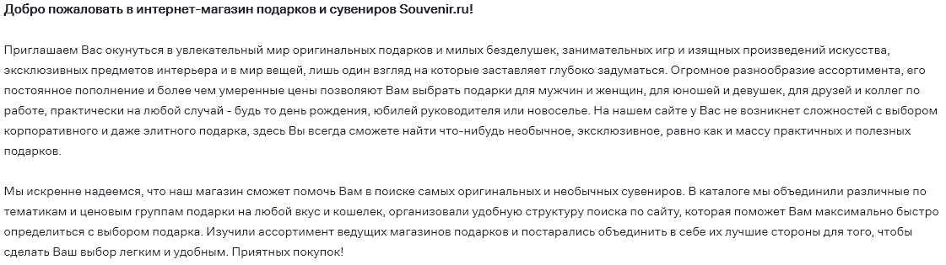

Рис. 2. Главная страница

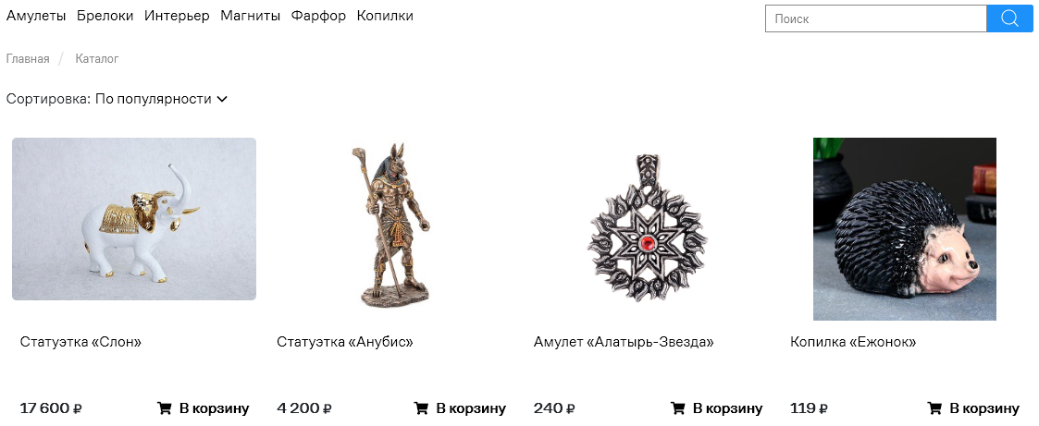

Рис. 3. Страница «Каталог»

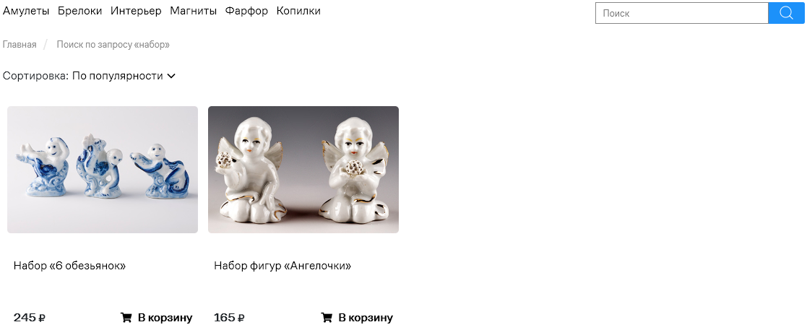

Рис. 4. Страница поиска

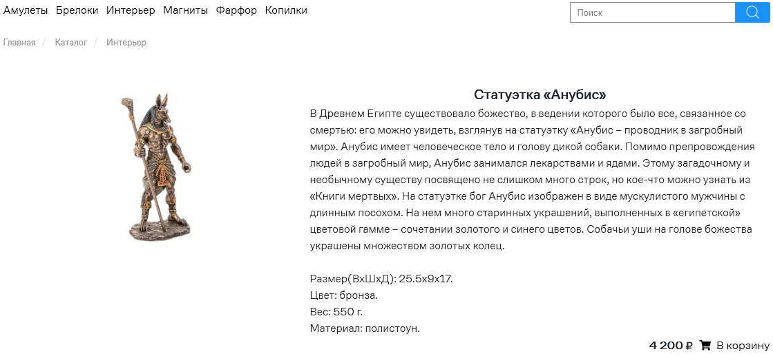

Рис. 5. Страница товара

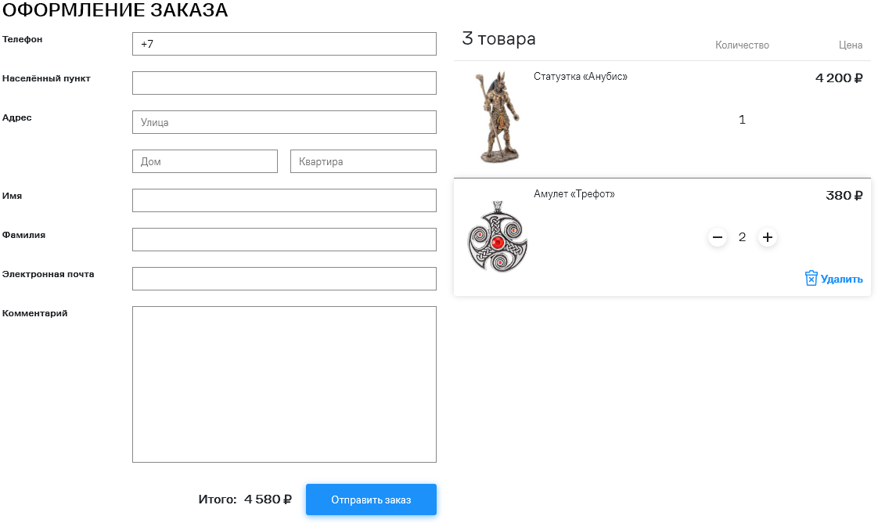

Рис. 6. Страница «Корзина»

Каждая страница имеет шапку и подвал. В шапке содержится навигация по интернет-магазину.



Рис. 7. Шапка интернет-магазина

В подвале содержится логотип и контактная информация.



Рис. 8. Подвал интернет-магазина

Код интернет-магазина представлен в приложении 1.

## Разработка панели управления интернет-магазином

Панель управления интернет-магазином состоит из 6 страниц, представленных в таблице (рисунки 9-14).

Таблица 2.2.

Страницы панели управления

|  |  |
| --- | --- |
| **Наименование** | **Описание** |
| Главная страница | Содержит статистику и выводит список заказов и клиентов |
| Страница заказа | Содержит полную информацию о заказе |
| Страница «Товары» | Содержит товары интернет-магазина |
| Страница создания товара | Позволяет создать новый товар в интернет-магазине |
| Страница редактирования товара | Позволяет редактировать товар |
| Страница «Категории» | Содержит список категорий и позволяет удалять их или создавать новую |

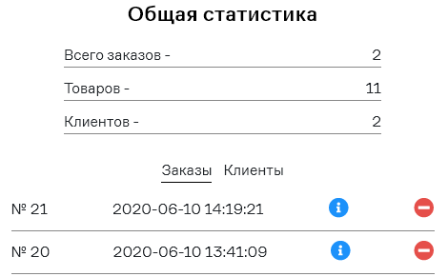

Рис. 9. Главная страница

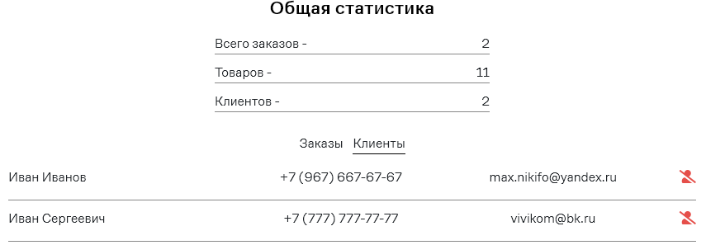

Рис. 10. Главная страница

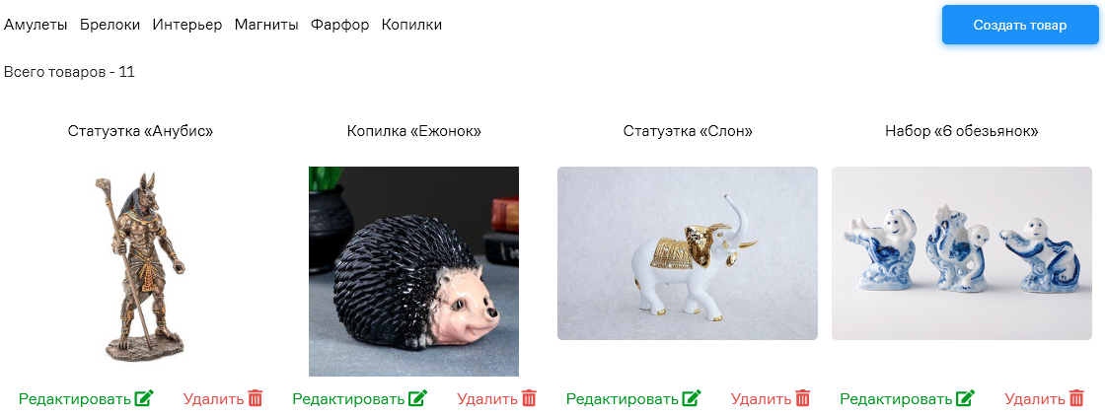

Рис. 11. Страница «Товары»

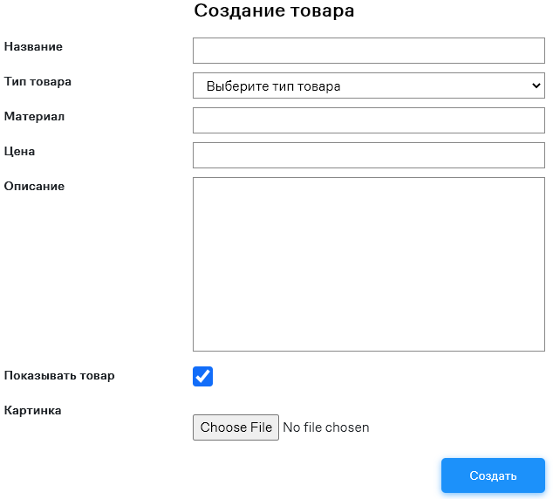

Рис. 12. Страница создания товара

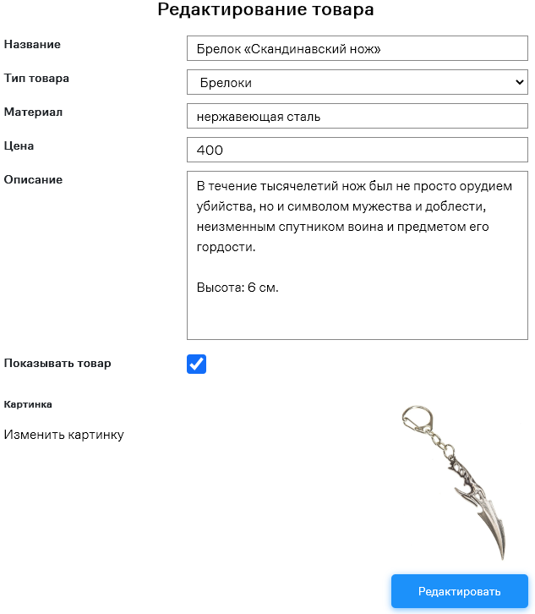

Рис. 13. Страница редактирования товара

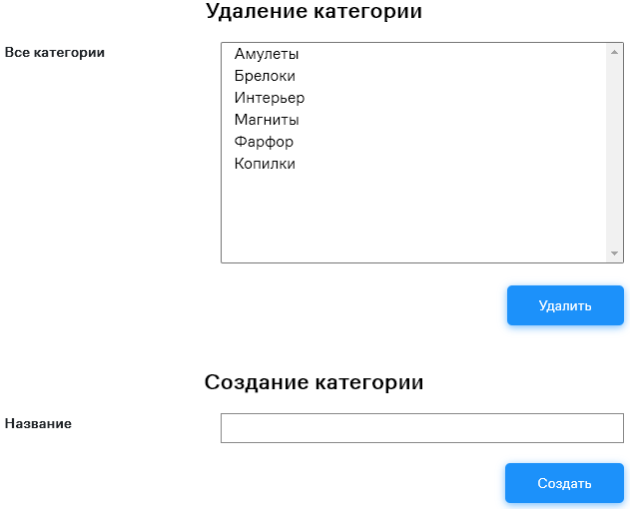

Рис. 14. Страница «Категории»

Каждая страница панели управления имеет шапку и подвал. В шапке содержится навигация по панели управления, а также кнопки для перемещения на интернет-магазин и выхода из панели управления (рисунок 15).



Рис. 15. Шапка панели управления

В подвале содержится логотип (рисунок 16).



Рис. 16. Подвал панели управления

## Диаграмма вариантов использования

С сайтом может работать 2 типа пользователя (рисунок 17):

* Клиент.
* Администратор.

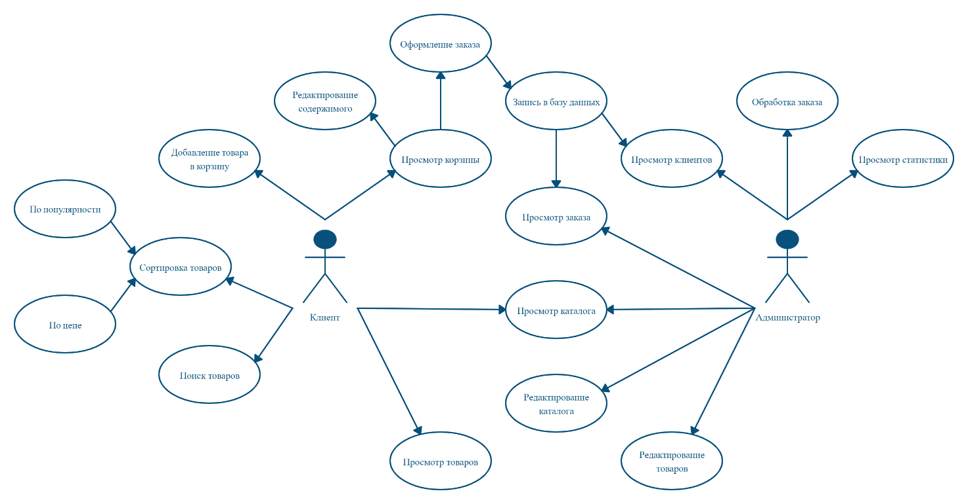

Рис. 17. Диаграмма вариантов использования

## Работа клиента с сайтом

При входе на сайт клиент попадает на главную страницу, где его встречает приветствие и описание сайта (рисунок 18).

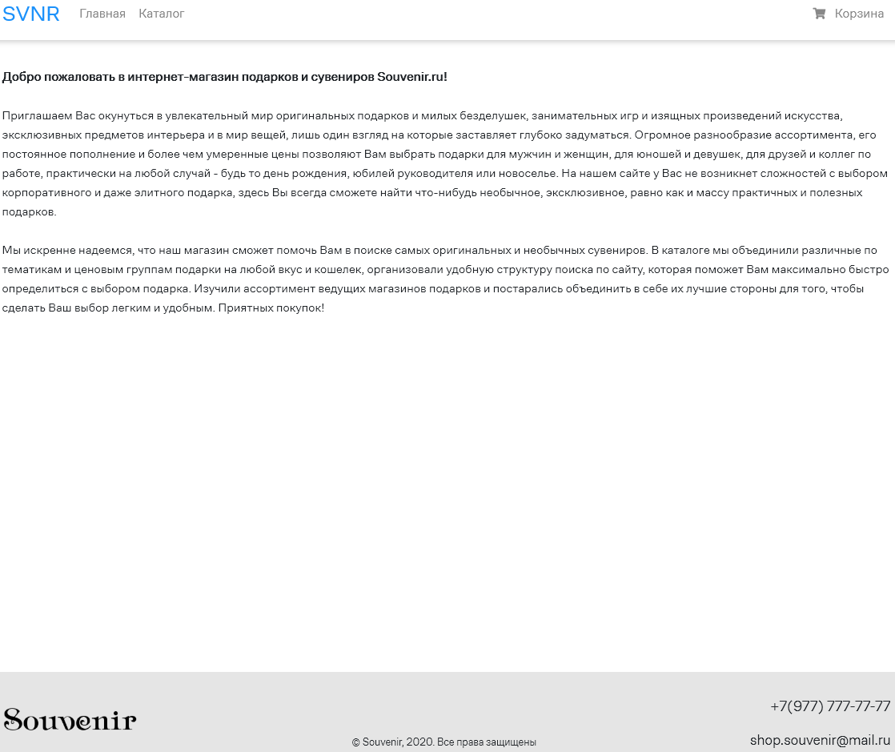

Рис. 18. Главная страница

Навигация по сайту осуществляется с помощью навигационного меню в шапке сайта (рисунок 19).



Рис. 19. Шапка интернет-магазина

В подвале представлен логотип и контактная информация (рисунок 20).



Рис. 20. Подвал интернет-магазина

Что бы осуществить покупку, необходимо перейти в каталог (рисунок  21).

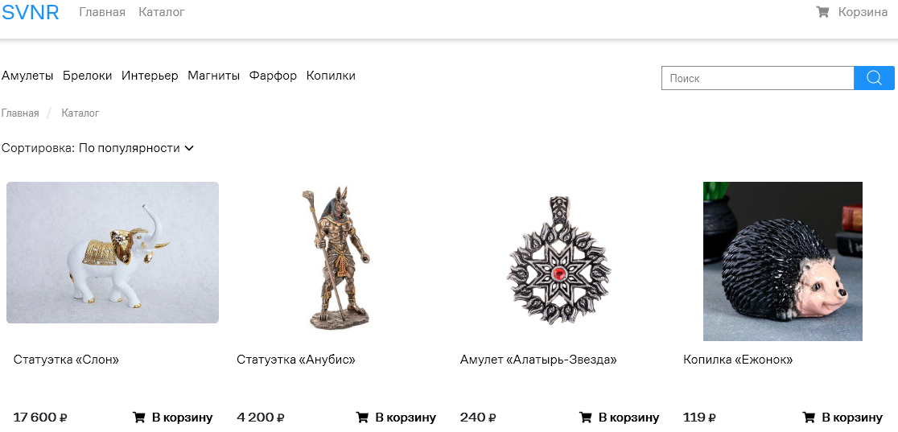

Рис. 21. Каталог

Здесь клиент видит все товары представленные в интернет-магазине. Он может выбрать отображение определённой категории товаров и осуществить сортировку по популярности или цене (рисунок 22).

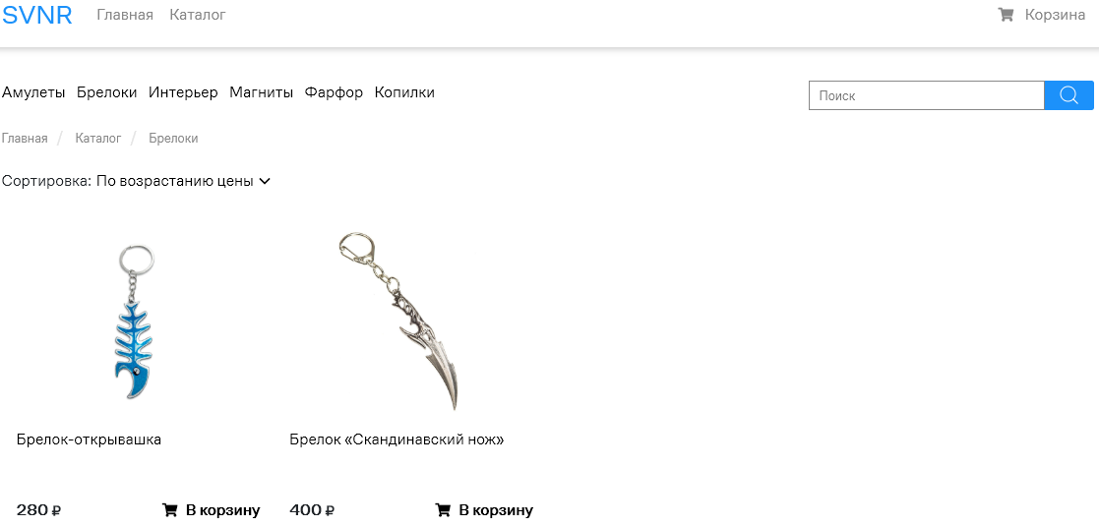

Рис. 22. Вывод товаров по категории и сортировка

Также клиент может осуществить поиск по интернет-магазину с помощью соответствующего поля (рисунок 23).



Рис. 23. Пример поиска

После нажатия на кнопку будет осуществлён поиск товаров в интернет-магазине. Если по запросу пользователя будет найден хотя бы один товар, откроется каталог с результатом поиска (рисунок 24).

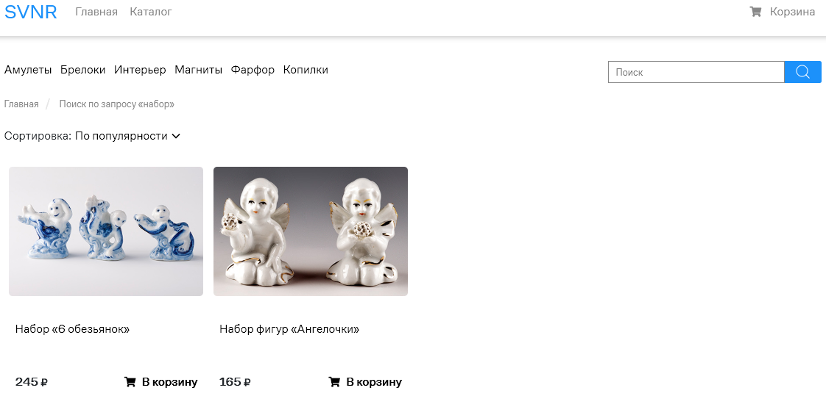

Рис. 24. Каталог с найденными товарами

Если ни одного товара не будет найдено, об этом выведется сообщение (рисунок 25).

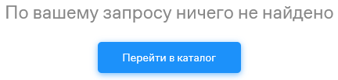

Рис. 25. Сообщение по поиску

В каталоге пользователь может добавить товар в корзину с помощью кнопки «В корзину», либо посмотреть полную информацию о товаре на отдельной странице. Для этого необходимо нажать на название товара, после этого откроется страница товара (рисунок 26).

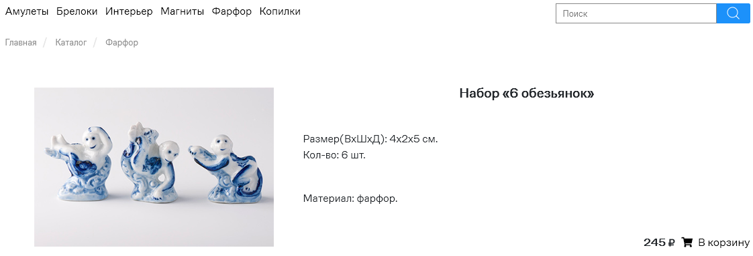

Рис. 26. Страница товара

На данной странице отображена полная информация о товаре. Здесь, также как и в каталоге, клиент может добавить товар в корзину с помощью кнопки «В корзину». После этого товар будет добавлен в корзину и будет изменена надпись ссылки на корзину в шапке страницы (рисунок 27).



Рис. 27. Пример изменения корзины

После добавления товара в корзину, пользователь может просмотреть её содержимое и оформить заказ на странице «Корзина». Что бы перейти в корзину необходимо нажать на соответствующую ссылку на шапке страницы (рисунок 28).

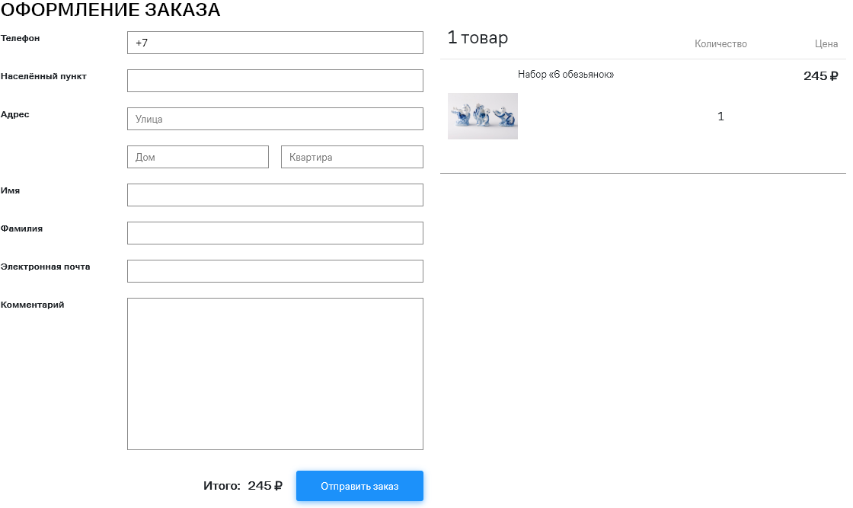

Рис. 28. Страница «Корзина»

Если корзина пользователя будет пуста, ему выведется сообщение (рисунок 29).



Рис. 29. Сообщение корзины

При желании клиент может добавить или уменьшить количество товаров в корзине, либо удалить. Для этого необходимо навести мышкой на желаемый товар и появятся соответствующие кнопки уменьшения и увеличения товара, а также удаления (рисунок 30).

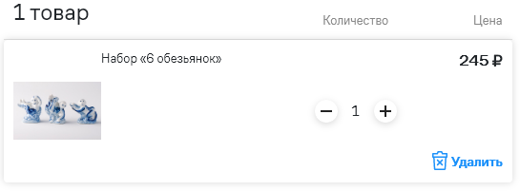

Рис. 30. Кнопки взаимодействия

При нажатии на любую кнопку содержимое корзины будет обновлено. Надпись ссылки на корзину будет также обновлена (рисунок 31).

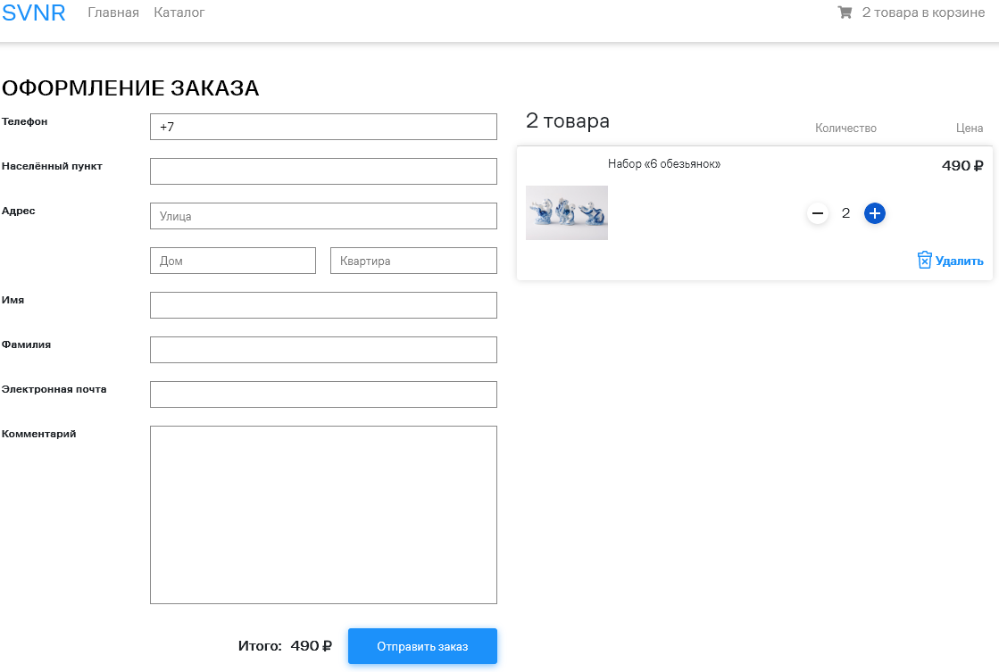

Рис. 31. Пример взаимодействия с корзиной

Клиент может оформить заказ, для этого необходимо заполнить форму и нажать на кнопку «Отправить заказ». Если пользователь некорректно заполнит форму и нажмёт на кнопку, под соответствующими полями будут выведены надписи об ошибке.

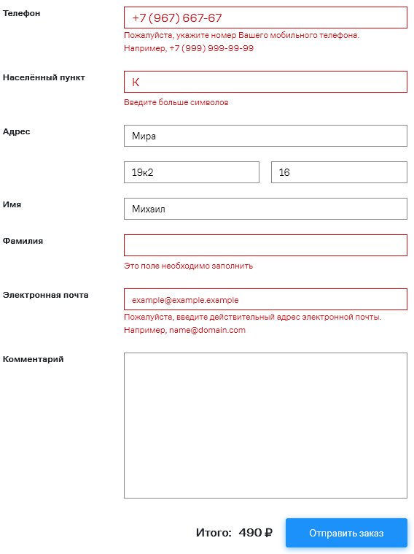

Рис. 32. Пример некорректного заполнения

Если пользователь корректно заполнит форму, но введёт недействительную почту и нажмёт на кнопку «Отправить заказ», будет выведена ошибка оформления заказа (рисунок 33).



Рис. 33. Пример ошибки оформления заказа

При успешном оформлении заказа будет выведено сообщение с номером заказа (рисунок 34).

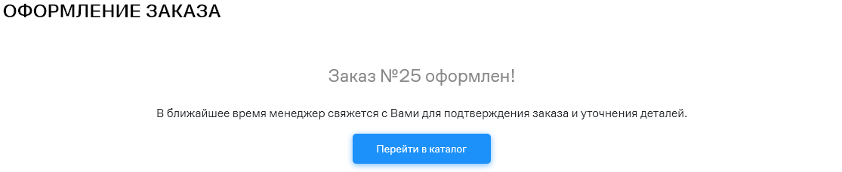

Рис. 34. Пример успешного оформления заказа

После этого на указанную почту придёт сообщение об оформлении заказа (рисунок 35).

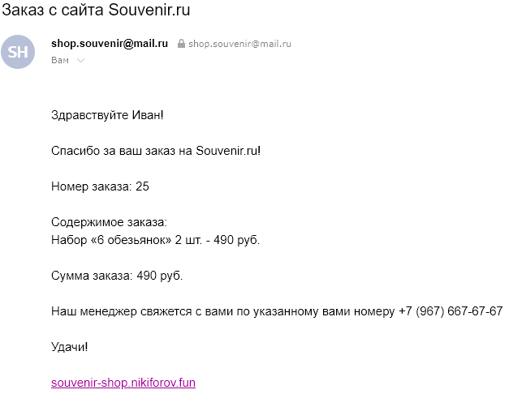

Рис. 35. Сообщение на почту клиента

Также сообщение придёт на почту администратора сайта (рисунок 36).

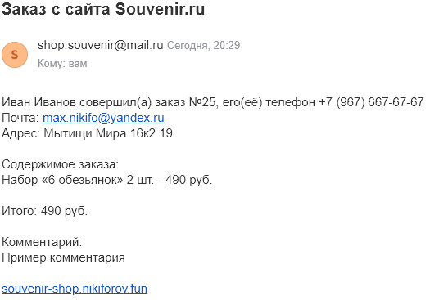

Рис. 36. Сообщение на почту администратора

## Работа администратора с сайтом

Для того что бы управлять сайтом, администратору необходимо зайти в панель управления по ссылке <http://souvenir-shop.nikiforov.fun/admin.php>, где требуется ввести логин и пароль (рисунок 37).

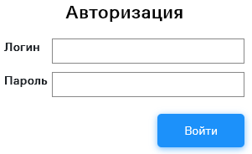

Рис. 37. Вход в панель управления

Если администратор введёт неправильный логин или пароль, выведется сообщение об ошибке (рисунок 38).

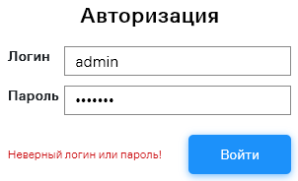

Рис. 38. Ошибка авторизации

После корректного ввода, администратор будет перенаправлен на главную страницу панели управления (рисунок 39).

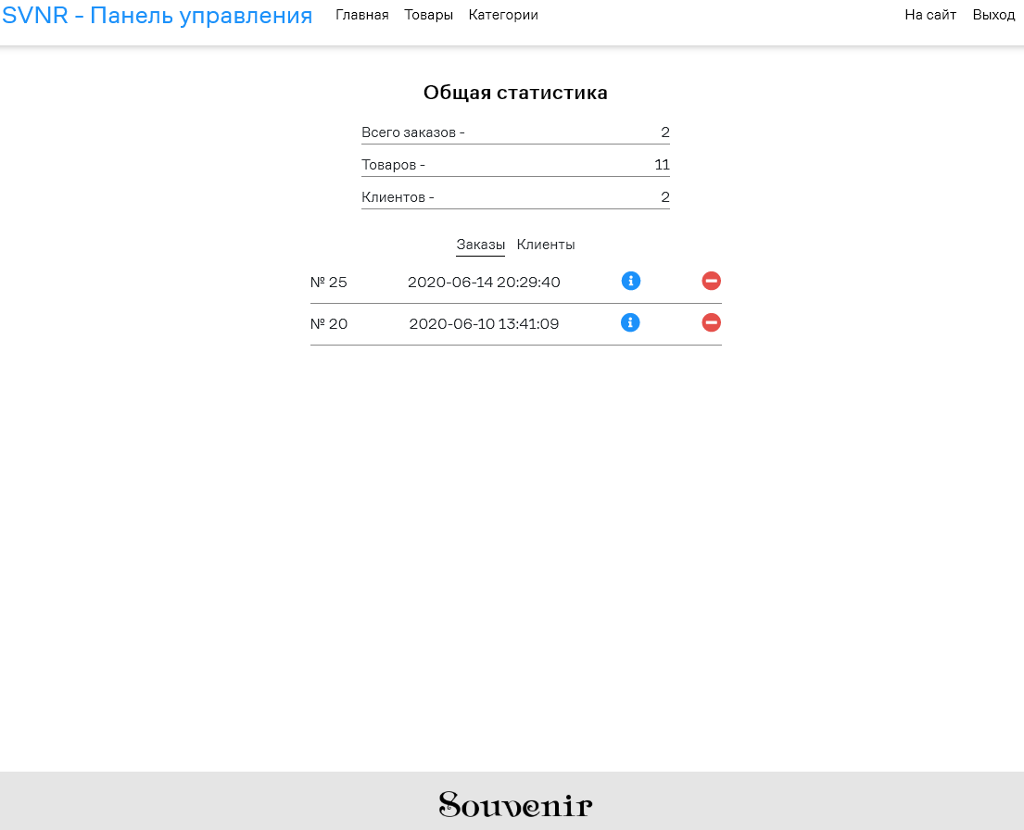

Рис. 39. Главная страница панели управления

Навигация по панели управления осуществляется также с помощью навигационной панели в шапке страницы (рисунок 40).



Рис. 40. Шапка панели управления

В подвале представлен логотип сайта.



Рис. 41. Подвал панели управления

На главной странице администратор может увидеть статистику интернет-магазина и список заказов и клиентов. Переключение между заказами и клиентами осуществляется с помощью навигационного меню (рис. 42-43).

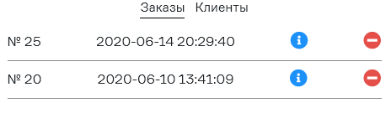

Рис. 42. Заказы

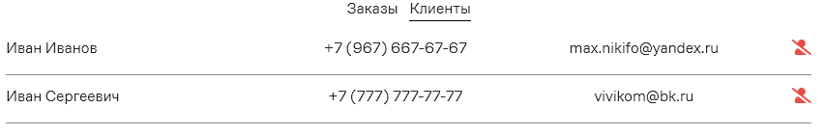

Рис. 43. Клиенты

Администратор может посмотреть информацию о заказах клиента, для этого необходимо кликнуть на него в списке клиентов (рисунок 44).

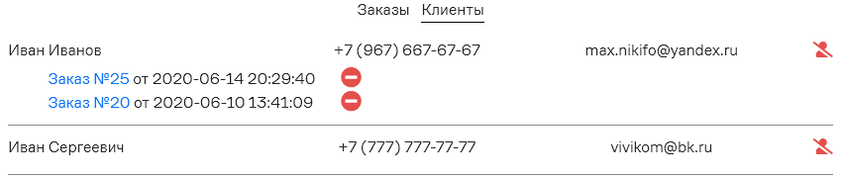

Рис. 44. Просмотр заказов клиента

Администратор может просмотреть информацию о желаемом заказе, для этого необходимо нажать на ссылку заказа, которая выделена синим цветом, либо нажать на кнопку «i» с синим фоном в списке заказов (рисунок 45).

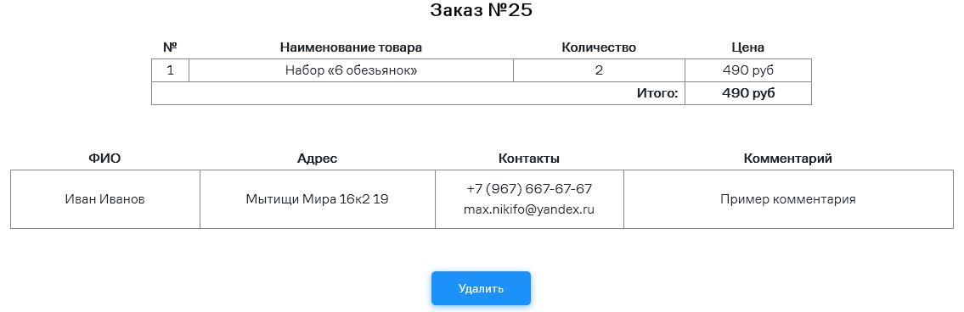

Рис. 45. Просмотр заказа

При необходимости, администратор может удалить заказ с помощью кнопки «Удалить». Предусмотрено удаление заказа из списка заказов и клиентов с помощью кнопки «-» с красным фоном.

Также при необходимости администратор может удалить клиента если у него нету ни одного заказа, для этого необходимо нажать на кнопку с перечёркнутой иконкой пользователя.

Администратор может просмотреть товары интернет-магазина и при необходимости редактировать их, создавать новые, либо удалять. Для этого он должен перейти на страницу «Товары» (рисунок 46).

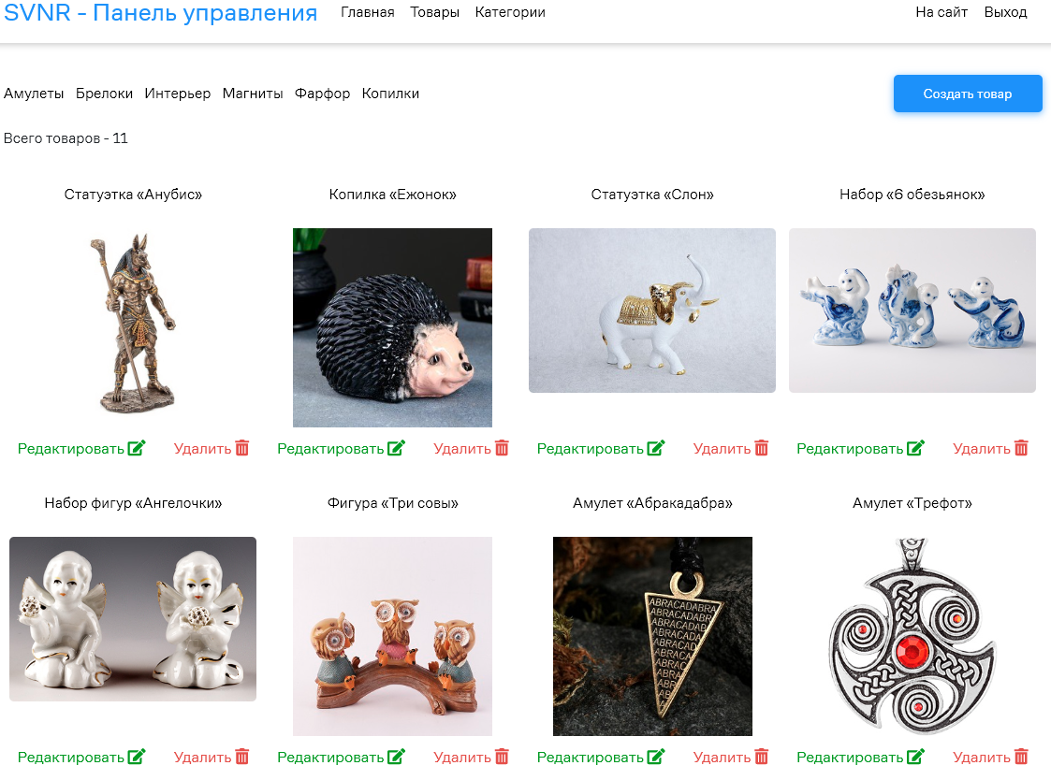

Рис. 46. Страница «Товары»

Для более удобного поиска каких-либо товаров, администратор может просматривать определённые категории товаров. Для этого необходимо нажать на желаемую категорию в меню категорий, которое находится в верхней части страницы (рисунок 47).



Рис. 47. Меню категорий

При выборе какой-либо категории, будут отображены товары только выбранной категории (рисунок 48).

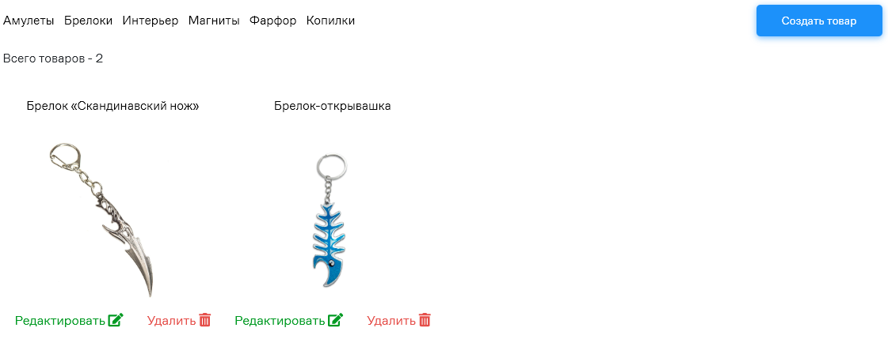

Рис. 48. Пример отображения товаров по категории

Чтобы создать новый товар, необходимо нажать на кнопку «Создать товар», после этого откроется страница создания товара (рисунок 49).

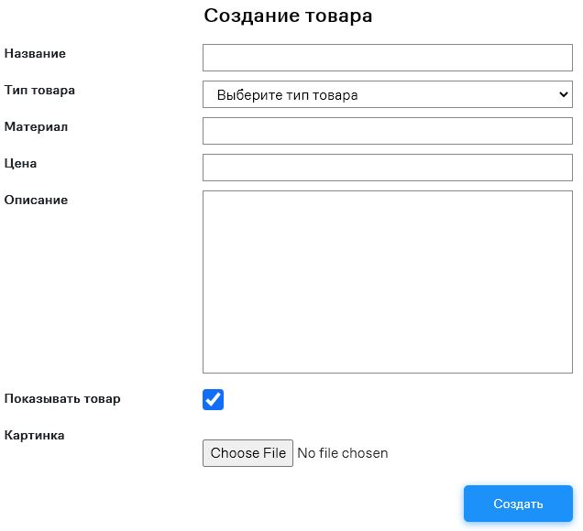

Рис. 49. Страница создания товара

Что бы создать товар необходимо заполнить все текстовые поля, выбрать категорию товара из выпадающего списка категорий, существующих в интернет-магазине, загрузить картинку товара и нажать на кнопку «Создать» (рисунок 50).

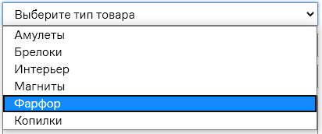

Рис. 50. Выпадающий список категорий

Если не заполнить какое-либо поле или не выбрать категорию товара и нажать на кнопку создания, под соответствующими полями появиться сообщение об ошибке (рисунок 51).

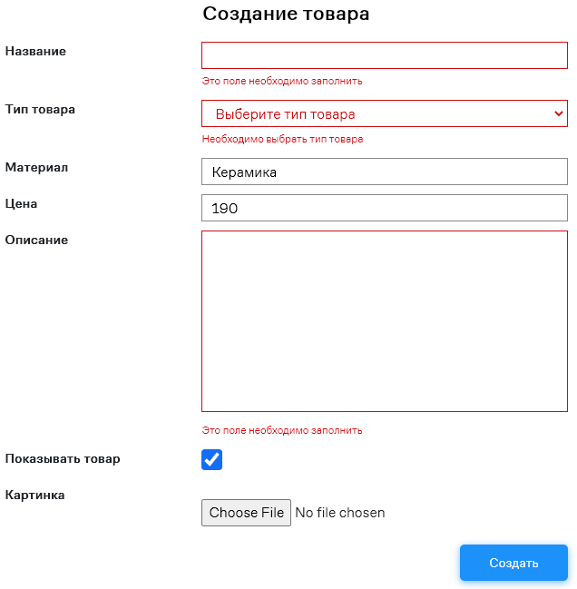

Рис. 51. Ошибки создания товара

В случае если администратор заполнил все поля, но загрузил не картинку, об этом выведется сообщение напротив кнопки создания (рисунок 52).

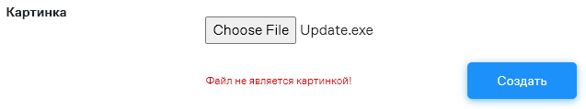

Рис. 52. Ошибка загрузки картинки

При успешном создании товара, все поля придут в первоначальный вид и выведется надпись «Товар создан» (рисунок 53).

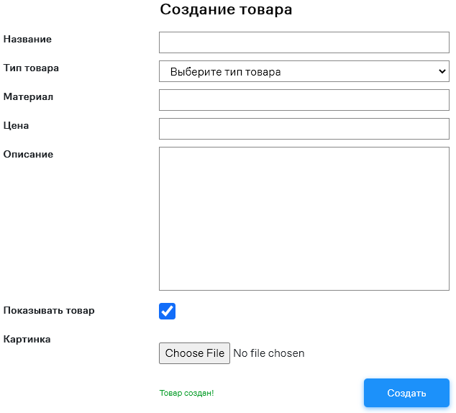

Рис. 53. Успешное создание товара

Для того что бы редактировать товар, необходимо нажать на кнопку «Редактировать» под желаемым товаром, вы будете перенаправлены на страницу редактирования товара (рисунок 54).

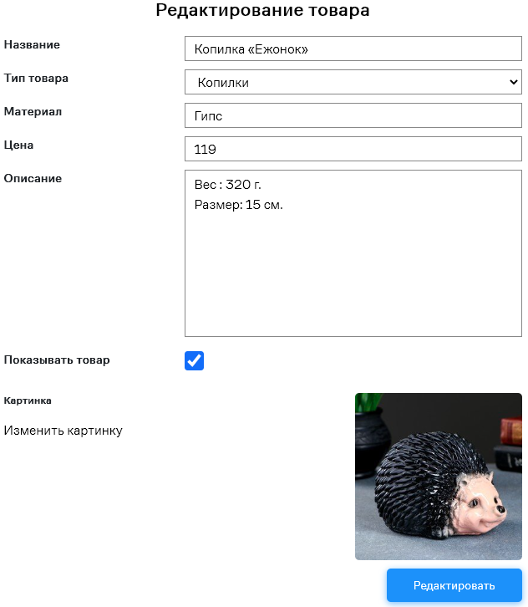

Рис. 54. Страница редактирования товара

Функционал аналогичен созданию товара. Для того чтобы изменить картинку необходимо нажать на кнопку «Изменить картинку», после этого существующая картинка пропадёт и появиться кнопка для загрузки новой (рисунок 55).

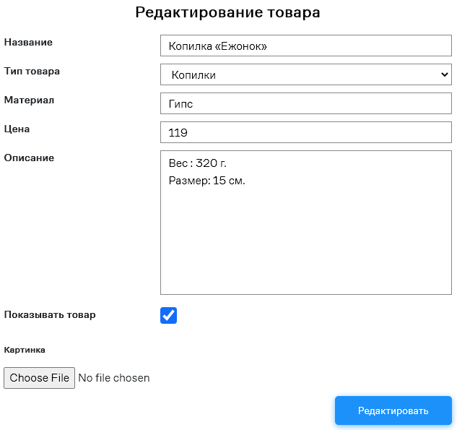

Рис. 55. Пример изменения картинки

После редактирование желаемых параметров товара, необходимо нажать на кнопку «Редактировать» и вы будете перенаправлены на страницу товаров.

Для удаления товара необходимо нажать на кнопку «Удалить» под желаемым товаром на странице «Товары». После этого товар исчезнет.

Администратор может создавать и удалять категории интернет-магазина, для этого необходимо перейти на страницу «Категории» (рисунок 56).

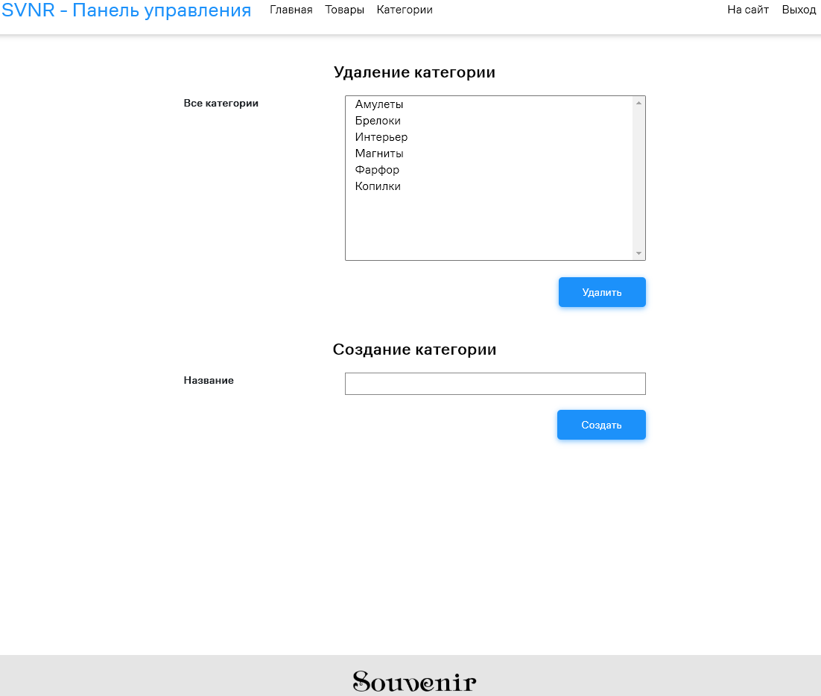

Рис. 56. Страница «Категории»

Для того что бы создать товар, необходимо заполнить соответствующее поле и нажать на кнопку создать. В случае если категория уже существует, об этом выведется сообщение (рисунок 57).

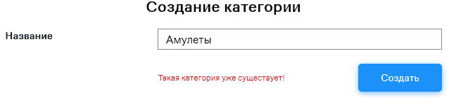

Рис. 57. Ошибка создания категории

В случае успешного создания категории, она будет добавлена в список категорий, текстовое поле очиститься и выведется сообщение «Категория создана!» (рис. 58-59).

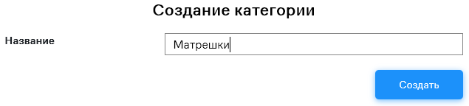

Рис. 58. Пример создания категории

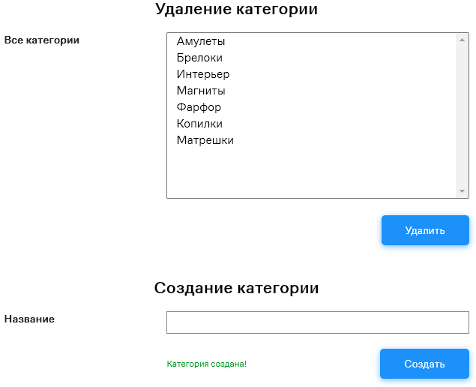

Рис. 59. Пример создания категории

Для того что бы удалить категорию необходимо выбрать желаемую из списка всех категорий и нажать на кнопку «Удалить». Если не выбрать категорию и нажать на кнопку, под списком категорий появится сообщение об ошибке (рисунок 60).

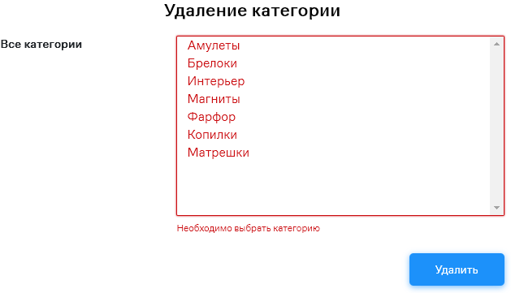

Рис.60. Ошибка удаления категории

Невозможно удалить категорию в которой содержаться товары и если администратор попытается удалить такую категорию, сайт не позволит этого сделать и выведет соответствующую ошибку (рисунок 61).

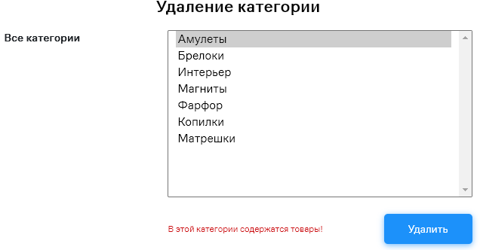

Рис. 61. Ошибка удаления категории

В случае успешного удаления категории, она пропадёт из списка категорий и выведется соответствующее сообщение (рисунок 62).

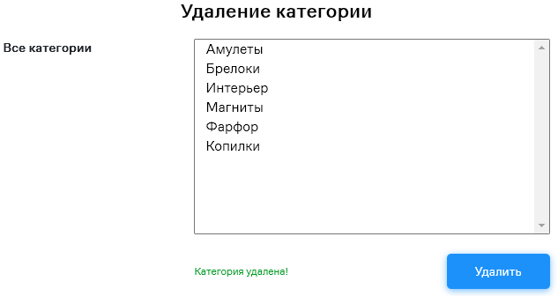

Рис. 62. Успешное удаление категории

Предусмотрена возможность возвращения в интернет-магазин, для этого необходимо нажать на кнопку «На сайт» в шапке панели управления. Для того что бы выйти из панели управления необходимо нажать на кнопку «Выход» и вы будете перенаправлены на авторизацию (рисунок 63).